События называются несовместными, если появление одного из них исключает появление других событий в одном и том же испытании.
Вероятностью события А называют отношение числа благоприятствующих этому событию исходов к общему числу всех равновозможных несовместных элементарных исходов, образующих полную группу.
Определяется Формулой: 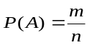, где m – число элементарных исходов, благоприятствующих А, n – число всех возможных элементарных исходов.
Свойство 1: Вероятность достоверного события равна единице. P(A)=1
Свойство 2: Вероятность невозможного события равна нулю. P(A)=0
Свойство 3: Вероятность случайного события есть положительное число, заключенное между нулем и единицей. 0<P(A)<1
Перестановками называют комбинации, состоящие из одних и тех же n различных элементов и отличающиеся только порядком их расположения.
Число всех возможных перестановок: 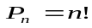
Размещениями называют комбинации, составленные из n различных элементов по m элементов, которые отличаются либо составом элементов, либо их порядком.
Число всех возможных размещений: 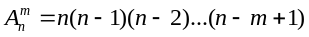
Сочетаниями называются комбинации, составленные из n различных элементов по m элементов, которые отличаются хотя бы одним элементом.
Число сочетаний: 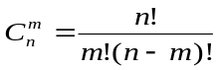
Относительной частотой события называют отношение числа испытаний, в которых событие появилось, к общему числу фактически произведенных испытаний.
Определяется формулой: 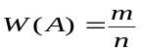
Суммой А+В двух событий А и В называют событие, состоящее в появлении события А, или события В, или обоих этих событий.
Противоположными называют два единственно возможных события, образующих полную группу. Если одно их двух противоположных событий обозначено через А, то другое принято обозначать 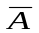.
Произведением двух событий А и В называют событие АВ, состоящее в совместном появлении этих событий.
Условной вероятностью 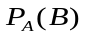называют вероятность события В, вычисленную в предположении, что событие А уже наступило.
Условная вероятность события В при условии, что событие А уже наступило, по определению, равна: 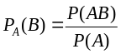
Событие В называют независимым от события А, если появление события А не изменяет вероятности события В, т.е. если условная вероятность события В равна его безусловной вероятности: 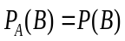
Два события называют независимыми, если вероятность их совмещения равна произведению вероятностей этих событий; в противном случае события называют зависимыми.
Два события называют совместными, если появление одного из них не исключает появления другого в одном и том же испытании.
Пусть событие А может наступить при условии появления одного из несовместных событий 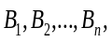 образующих полную группу. Поскольку заранее не известно, какое из этих событий наступит, их называют гипотезами. Формула Бейеса: 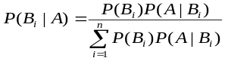
Сложное событие – совмещение нескольких отдельных событий, которые называются простыми.
Формула Бернулли: 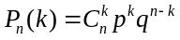 или 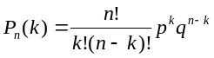
Случайные величины
Случайной называют величину, которая в результате испытания примет одно и только одно возможное значение, наперед не известное и зависящее от случайных причин, которые заранее не могут быть учтены.
Дискретной (прерывной) называют случайную величину, которая принимает отдельные, изолированные возможные значения с определенными вероятностями. Число возможных значений дискретной случайной величины может быть конечным и бесконечным.
Непрерывной называют случайную величину, которая может принимать все значения из некоторого конечного или бесконечного промежутка. Очевидно, число возможных значений непрерывной случайной величины бесконечно.
Законом распределения дискретной случайной величины называют соответствие между возможными значениями и их вероятностями; его можно задать таблично, аналитически (в виде формулы) и графически.
Биноминальным называют распределение вероятностей, определяемое формулой Бернулли. Закон назван биноминальным потому, что правую часть равенства 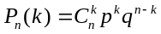 можно рассматривать как общий член разложения бинома Ньютона.
Потоком событий называют последовательность событий, которые наступают в случайные моменты времени.
Геометрическое распределение: 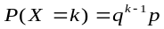
Математическое ожидание дискретной случайной величины
Математическим ожиданием дискретной случайной величины называют сумму произведений всех ее возможных значений на их вероятности.
Формула математического ожидания: 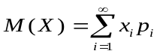
Свойства математического ожидания:
Свойство 1: Математическое ожидание постоянной величины равно самой постоянной:
Свойство 2: Постоянный множитель можно выносить за знак математического ожидания: 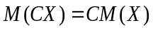
Свойство 3:Математическое ожидание произведения двух независимых случайных величин равно произведению их математических ожиданий:
Свойство 4: Математическое ожидание суммы двух случайных величин равно сумме математических ожиданий слагаемых:
Отклонением называют разность между случайной величиной и ее математическим ожиданием:
X-M(X).
Дисперсией (рассеиванием) дискретной случайной величины называют математическое ожидание квадрата отклонения случайной величины от ее математического ожидания. 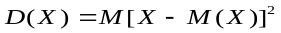
Свойства дисперсии:
Свойство 1: Дисперсия постоянной величины С равна нулю: D(C)=0
Свойство 2: Постоянный множитель можно выносить за знак дисперсии, возводя его в квадрат: 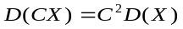
Свойство 3: Дисперсия суммы двух независимых случайных величин равна сумме дисперсий этих величин: D(X+Y) = D(X) + D(Y).
Свойство 4: Дисперсия разности двух независимых случайных величин равна сумме их дисперсий:
D(X-Y) = D(X) + D(Y)
Средним квадратичным отклонением случайной величины X называют квадратный корень из дисперсии: 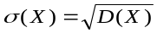
Неравенство Чебышева: Вероятность того, что отклонение случайной величины X от ее математического ожидания по абсолютной величине меньше положительного числа , не меньше чем 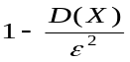:
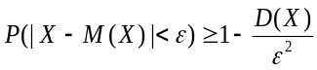

Функции распределения
Функцией распределения называют функцию F(x), определяющую вероятность того, что случайная величина Х в результате испытания примет значение, меньшее x, т.е.
Свойства функции распределения:
Свойство 1: Значения функции распределения принадлежат отрезку [0,1]: 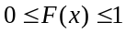
Свойство 2: F(x) – неубывающая функция, т.е. 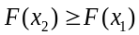, если 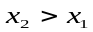
Свойство 3: Если возможные значения случайной величины принадлежат интервалу (a,b), то
- F(x)=0 при
- F(x)=1 при
Плотность распределения вероятностей непрерывной случайной величины X называют функцию f(x) – первую производную от функции распределения F(x): 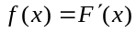
Свойства плотности распределения:
Свойство 1: Плотность распределения – неотрицательная функция: 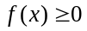
Свойство 2: Несобственный интеграл от плотности распределения в пределах от до равен единице: 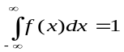
Нормальным называют распределение вероятностей непрерывной случайной величины, которое описывается плотностью: 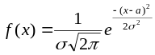
Экспоненциальным (показательным) называют распределение вероятностей непрерывной случайной величины X, которое описывается плотностью: F(x)=0 при x<0, и 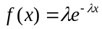 при .
Эмпирической функцией распределения называют функцию 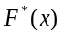, определяющую для каждого значения x относительную частоту события X<x.
Гистограммой частот называют ступенчатую фигуру, состоящую из прямоугольников, основаниями которых служат частичные интервалы длиною h, а высоты равны отношению 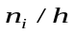(плотность частоты).
Доверительным называют интервал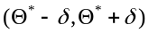, который покрывает неизвестный параметр с заданной надежностью .
Коэффициент корреляции: 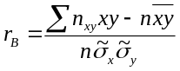, где x, y – варианты (наблюдавшиеся значения) признаков X и Y; 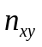- частота пары вариант (x,y); n – объем выборки (сумма всех частот); 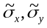- выборочные средние квадратичные отклонения; 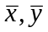- выборочные средние.

